**Elementos de deseño e compoñentes da interfaz**

1. Tendo en conta os seguintes grupos de elementos de deseño:

* Conceptuais
* Visuais
* De relación
* Prácticos

Indica a que grupo pertence cada un dos seguintes elementos:

|  |  |
| --- | --- |
| **Elemento de deseño** | **Grupo** |
| Dirección | De relación |
| Textura | Visuais |
| Volume | Conceptuais |
| Forma | Visuais |
| Liña | Conceptuais |
| Posición | Relación |
| Significado | Pŕacticos |

2. A que tipo de elementos pertencen os seguintes elementos que atopamos nunha interfaz web?

|  |  |
| --- | --- |
| **Elemento de deseño** | **Tipo de elemento** |
| Logotipo na cabeceira | De identificación |
| Parágrafo de texto | De contenido |
| Título da páxina | De identificación |
| Formulario de identificación | De interacción |
| Enlace a outra páxina | De navegación |
| Menú de seccións | De navegación |
| Área de texto | De interacción |

3. Que elementos de interacción ves na páxina de inicio da web <https://www.iessanclemente.net/> ? E de identificación?

De interacción:

O formulario de ingreso. Coas dúas áreas de texto de Usuario e Contrasina; o desplegable coas opcións de escoller o centro; o botón de “entrar”.

De identificación:

A cabeceira co nome do instituto; o pé de páxina cos datos da ubicación e teléfonos;

4. Analiza os seguintes sitios web desde o punto de vista da súa navegación. ¿Como de doado é moverse por estes sitios?

[edu.xunta.es](http://www.edu.xunta.gal/portal/)

A primeira vista non parece moi doado xa que ten moita información na páxina principal. Observase que ten moita información xunta na páxina princial, os servicios que ofrece e os anuncios máis actuais. Á dereita, novas de actualidade. E abaixo ten imaxes con enlaces a distintas páxinas da xunta como FP, Boletíns Informativos, Abalar...

Non me parece unha páxina moi doada de navegar, tes que saber que é o que buscas, senon si que se fai moi doado navegar buscnado a información precisa.

[https://www.amazon.com](https://www.amazon.com/)

É unha páxina sinxela de navegar, no buscador pos o que queiras buscar e mostra todo o que ten relacionado. Os menús telen nomes sinxelos e directos, facendo moi simple a navegabilidade.

<https://citius.usc.es/>

É unha páxina moi doada de navegar. A páxina principal non ten practiamente información. Os menús sintense fáciles, cada menú ten un submenú con nomes sinxelos e que van a outras páxinas onde está a infromación relacionada. En cada páxina tes toda a información en forma de imaxe cunha redirreción á nova.

É moi sinxela de navegar e está moi ben lograda, facendo que poidas ver todas as novas de cada submenú xuntas e despois elixir a que che interese.

5. Sinala nas páxinas de inicio dos seguintes sitios web as compoñentes de interface que recoñezas entre as que vimos na clase:

<https://www.ucm.es/> Universidad Complutense de Madrid

- Elementos de identificación:

O logo da UCM.



No fondo da páxina está a o pé de páxina coa firma da UCM, e os accesos a Empleo UCM, Fundación General...

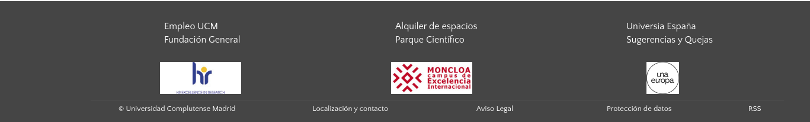

- Elementos de navegación:

Inda que **o menú** esté na cabeceira, é o principal elemento de navegación.

Tamén está o bucador.



Áreas de interés.



- Elementos de contidos:

As novas que aparecen.

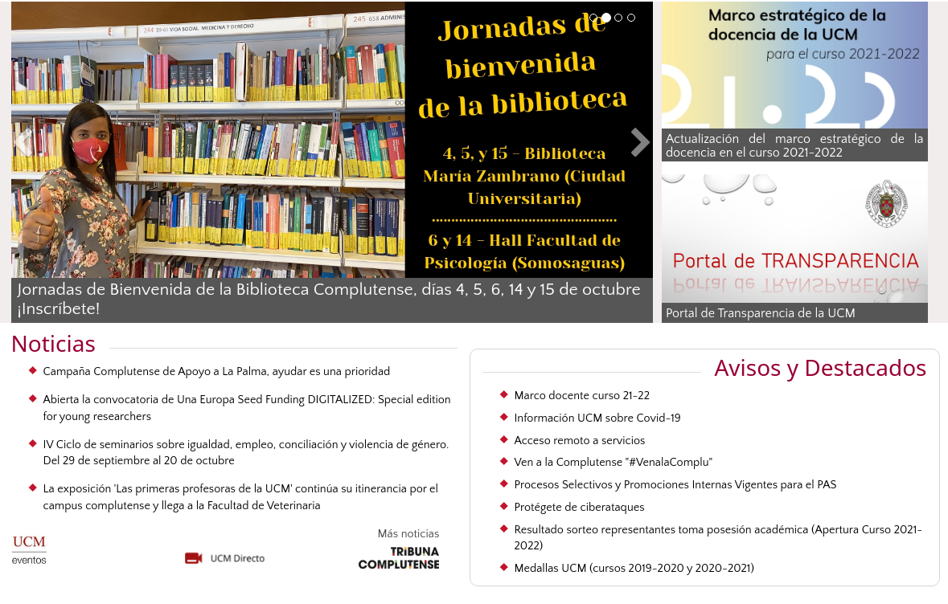

- Elementos de interacción:

Na portada, non ten elementos de interacción.

<https://www.edu.xunta.gal/> Consellería de Educación

- Elementos de identificación:

O logo que está na cabeceira.



O pe de páxina.



-Elementos de navegación:

O menu e o buscador.



Areas de interés.



-Elementos de contenidos.

As novas, os publicacións..

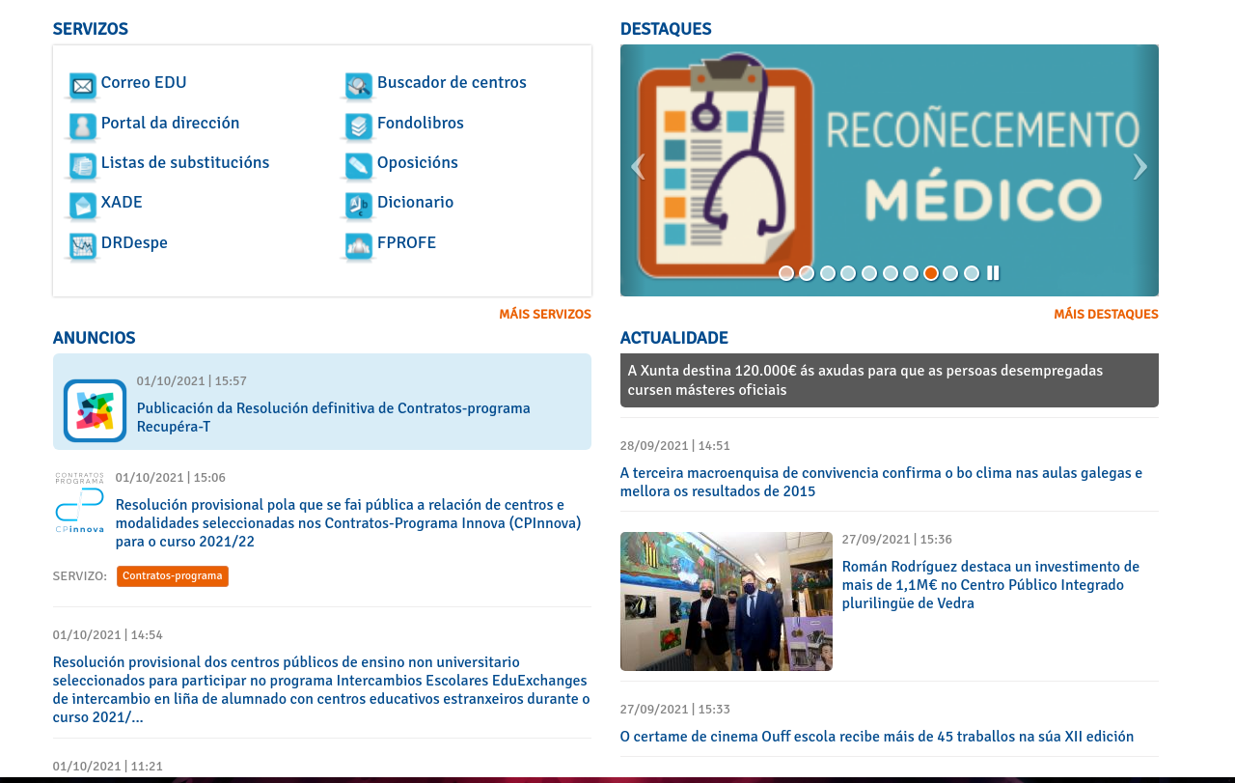

- Elementos de interacción.

Na páxina principal non se observan formularios.

<https://www.inditex.com/> Inditex

- Elementos de identificación:

O nome

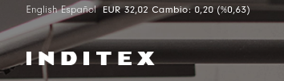.

O pe de páxina.



-Elementos de navegación:

O menu e o buscador e as áreas de interés.

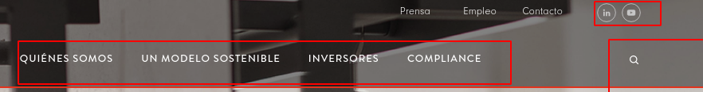



-Elementos de contenidos.

As novas, información e publicacións..

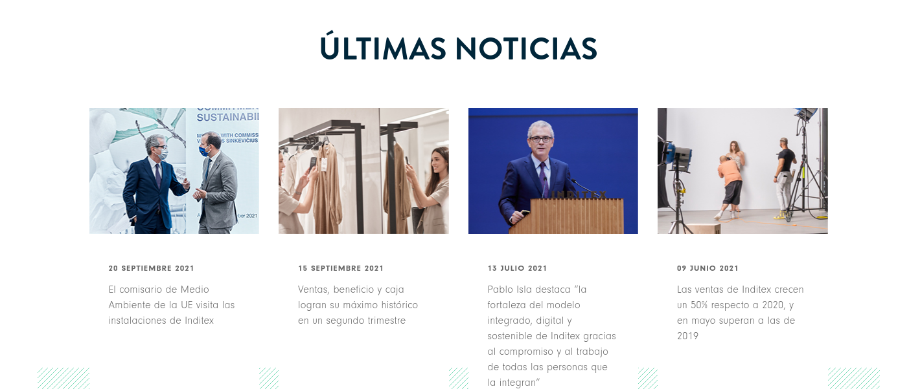

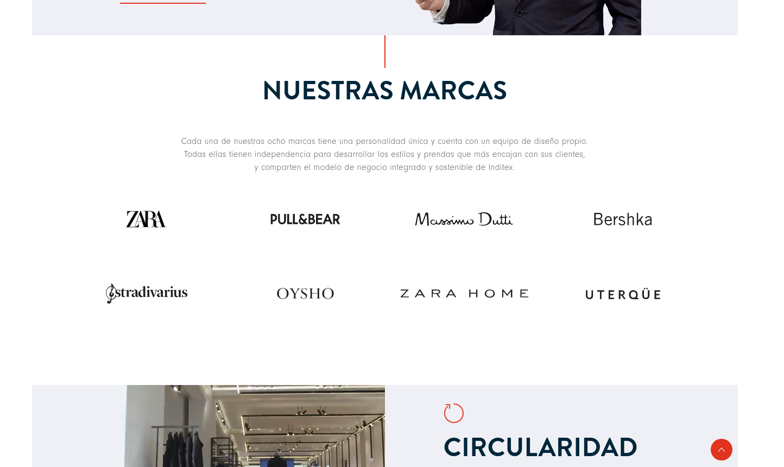

- Elementos de interacción.

Non se observan elementos de interacción

Entrega esta tarefa nun documento en formato PDF.

O nome do documento debe ter a seguinte estrutura: **Apelido_Nome.PDF**